KDLED700手术无影灯
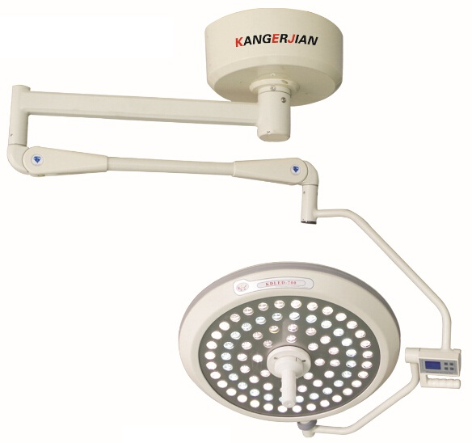

技术参数 | LED700
照度（可调） | 40,000-180,000Lux
灯泡数量 | 80颗
灯泡类型 | LED
灯泡平均寿命 | ≥80，000h
色温（可调） | 3700K ～5000K
显示指数(可调) | 85～98
聚焦深度 | 50-180cm
光斑直径 | 160-280mm
亮度调节 | 1%-100%
消耗功率（W） | 80
术者头部升温 | ﹤1℃
电源电压 | AC100-240V 50/60HZ
产品特点：
1、真正的冷光源
★采用新型LED冷光源，节能环保和超长使用寿命高达8万小时以上。医生头部升温﹤1℃。
★LED不产生红外线和紫外线辐射，无卤素无影灯对创面造成的温升和组织损伤，加快术后伤口愈合，并且没有辐射污染。
★LED色温恒定，色温色彩不衰减，柔和不刺眼，非常接近自然太阳光线。
2、卓越的无影效果
★灯头采用最科学的弧度，内置八分区，模具化，多点光源设计，光斑调节灵活，使光斑照度更均匀，当手术灯被部分遮挡时，同样能达到完美的无影效果。
★灯盘回转半径：≥182cm，灯头可下拉近垂直地面，方便各种角度的照明。
3、极佳的深度照明
★采用计算机辅助模块化设计，多颗LED光柱聚焦照射，产生1200毫米以上光柱的深度照明，中心照度最高达180000lnx以上，并提供接近自然日光的3700K-5000K可调色温，真实反映人体组织颜色，完全满足各类手术照明需要。
4、先进的控制系统
★采用液晶显示按键式控制，可进行电源开关、照度、色温等调节，满足医护人员对不同病人手术亮度的要求。
★数字记忆功能，自动记忆适合的照明度，再次开启时无需进行调试。
★多个相同功率多组多路集中控制方法，保证单路单颗LED损坏不影响手术照明要求。
5、万向悬挂系统
★旋转大臂，采用新型合金材料制成八棱型。
★平衡系统采用进口臂弹簧组件，结构轻巧、便于操控、定位精确，能够提供最大的调节范围。
★具备疲劳校正装置和定位手感调节装置，常时间使用后便于定位调校。
6、 现代化层流灯头
★圆形超薄设计，最厚处不超过10CM，可获得极佳的层流效果。
★灯罩壳为进口铝材质，灯头中置手柄可拆卸，耐134℃高温高压消毒，方便调节、灵活定位。

配 置 清 单

1、700灯头、调光系统 1只
2、旋转臂 1套
3、平衡臂 1套
4、变压器组合件 1套
5、手柄外套 2只
6、内六角扳手 1套
7、固定板 1块
8、安装固定螺栓、垫圈、螺母 1套
9、托架、托罩 1套
10、固定座 1只
11、产品合格证书 1份
12、使用说明书 1份

